

МИНИСТЕРСТВО НАУКИ И ВЫСШЕГО ОБРАЗОВАНИЯ РОССИЙСКОЙ ФЕДЕРАЦИИ

федеральное государственное бюджетное образовательное учреждение

высшего образования

**«УЛЬЯНОВСКИЙ ГОСУДАРСТВЕННЫЙ ТЕХНИЧЕСКИЙ УНИВЕРСИТЕТ»**

ФАКУЛЬТЕТ СРЕДНЕГО ПРОФЕССИОНАЛЬНОГО ОБРАЗОВАНИЯ

Колледж экономики и информатики им. А.Н. Афанасьева

Отчёт по выполненному заданию на самостоятельную работу

по учебной практике.

Выполнил студент

Группы: ИСдо-41

Проконов Кирилл Сергеевич

Ульяновск

2023

**Сбор данных для создания информационной системы**

**Веб-сайт «avtoprokat73»**

* **Название сайта / компании:**

avtoprokat73

* **Адрес сайта:**

https://avtoprokat73.ru/

* Описание функционала сайта:

Прокат и аренда автомобиля без водителя.

Плюсы сайта:

+ Широкий выбор автомобилей, клиенты могут выбрать подходящий им автомобиль. Автопарк включает популярные марки и модели авто.

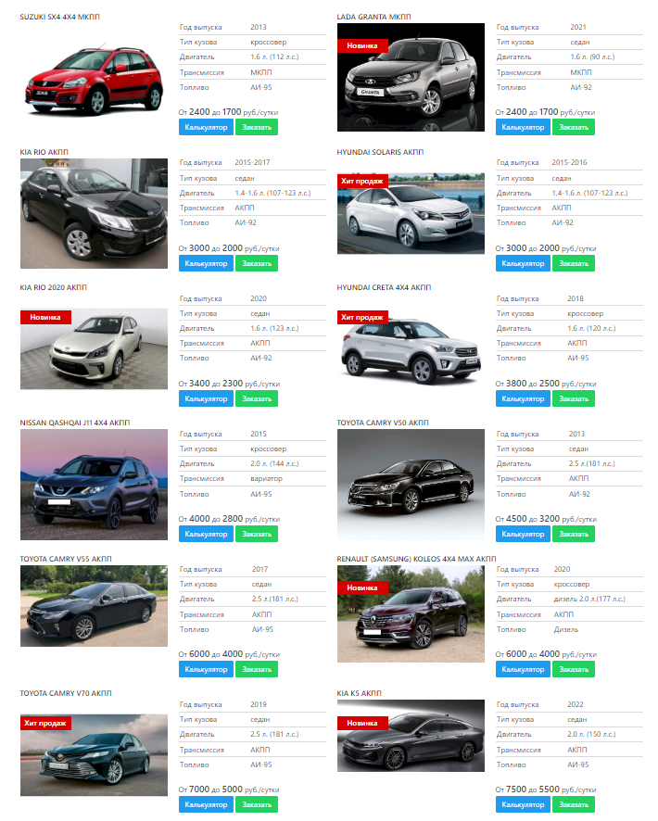

+ Прозрачные тарифы, информация о стоимости аренды, включая услуги и дополнительные расходы. Имеется **система лояльности**, получать скидки для постоянных клиентов.

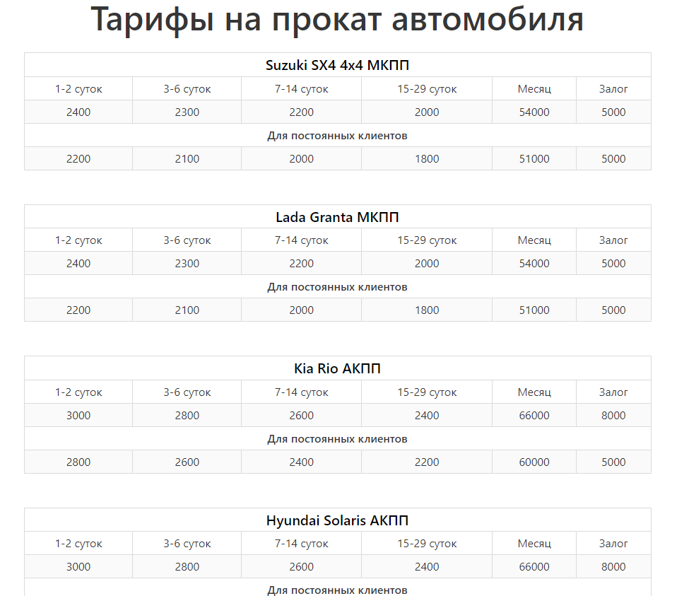

+ Рабочий онлайн-чат на сайте, в котором своевременно отвечают агенты поддержки на поставленные вопросы.

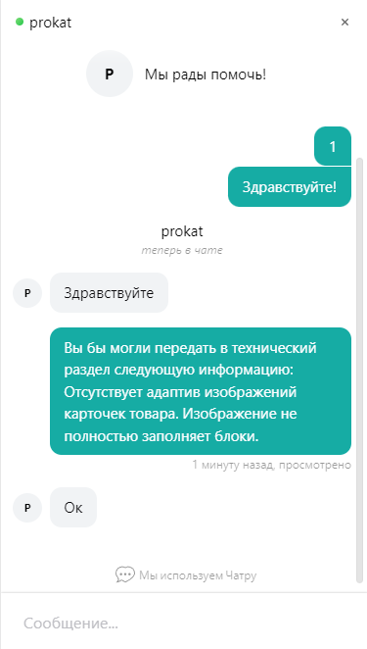

* Минусы сайта:

*Изображения на сайте собраны с интернета*, это может сказаться на лоялности клиентов. Веб-приложения со своими фотографиями будут казаться более «правдивыми».

*Чтобы арендовать автомобиль необоходимо оставлять заявку в виде формы*, после отправки данной заявки, менеджеры данной компании свзявыаются с клиентом. Нет никакой информации где находится ближайший автомобиль к клиенту.

*Плохое качество адаптивности для мобильных устройств.*

По нажатию на кнопки интерфейса «Калькулятор» и «Заказать» открывается форма, а поверх меню, которое перекрывает копку закрытия данной формы, если пользователь попытается на неё нажать, то нажатие приведёт к открытию «бургер» меню. Чтобы закрыть данное окно необходимо постараться попасть по кнопке закрытия меню или же пролистать страницу на фоне.

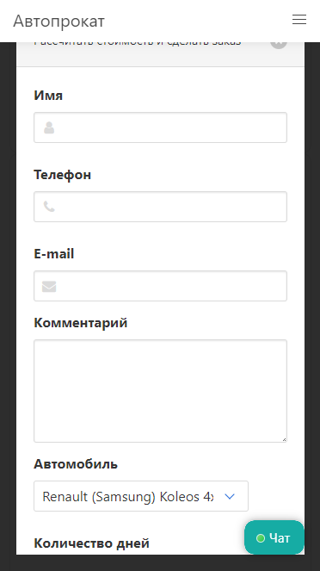

*Отсутствует адаптив изображений карточек товара. Изображение не полностью заполняет блоки.*

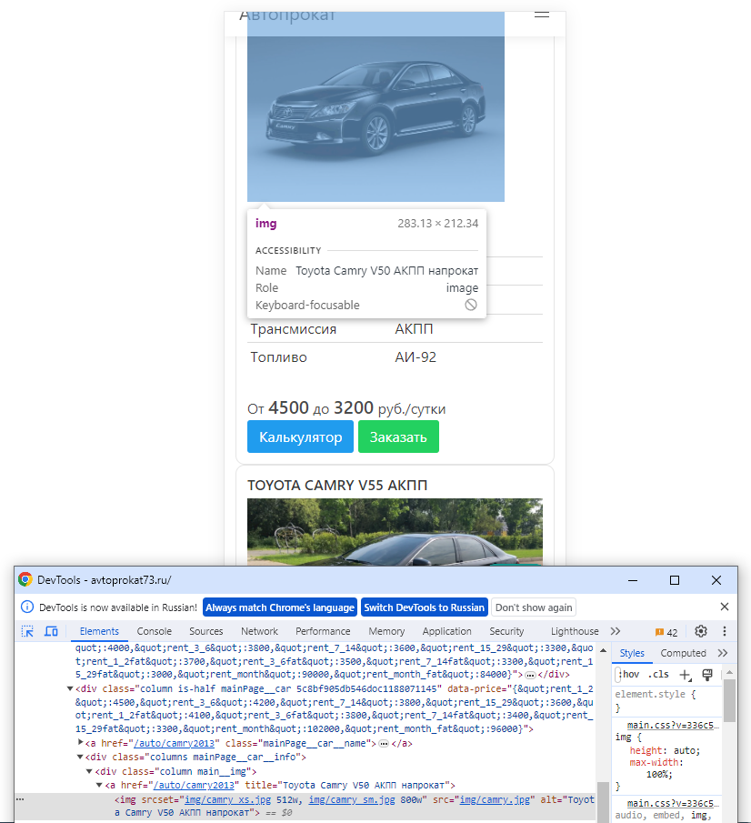

*В онлайн-чате нельзя вставлять скриншоты.*

**Веб-сайт «Forward»**

* **Название сайта / компании:**

Forward

* **Адрес сайта:**

<https://rent-a-car24.ru/>

* Описание функционала сайта:

Прокат и аренда автомобиля без водителя.

* Плюсы сайта:

+ Имеется несколько видов тарифов: «Стандартный», «Без лимита», «Долгосрочный», «С водителем». Можно арендовать автомобиль на одни сутки или же на несколько месяцев.

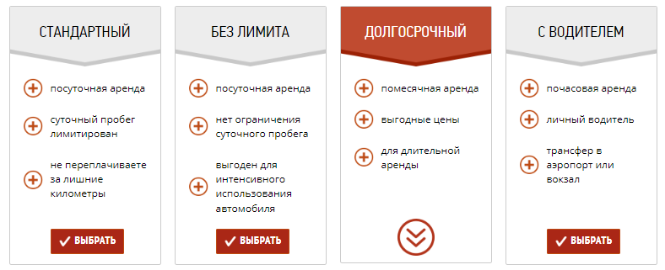

+ Опции аренды: Возможность выбрать дополнительное оборудование, страховку и другие опции.

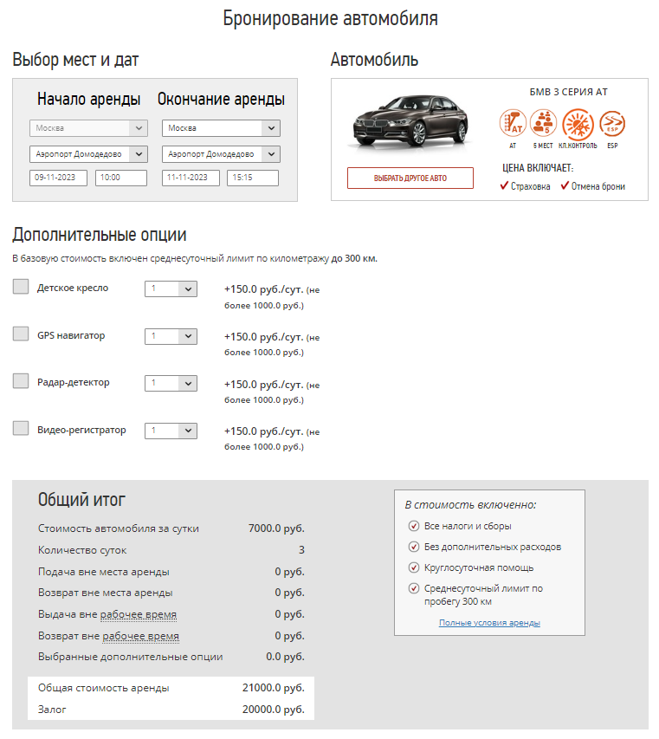

+ Информирущие блоки, кратко объясняющие принцип работы данной компании.

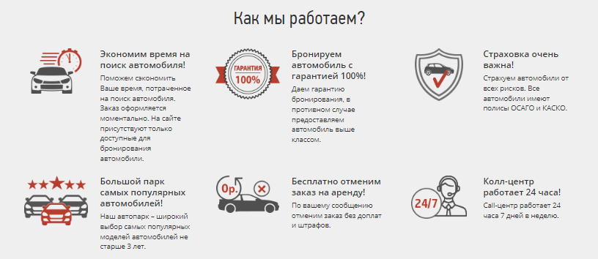

* Минусы сайта:

*Ограниченный выбор автомобилей.*

Меньшее количество автомобилей означает, что клиенты могут столкнуться с выбором типов, размеров и характеристик. Это может быть особенно проблематично, если клиенты ищут конкретные автомобили или определенные характеристики.

В популярные сезоны или в пиковые дни (например, выходные или праздники), малое количество автомобилей может привести к тому, что клиентам будет сложнее найти доступный автомобиль.

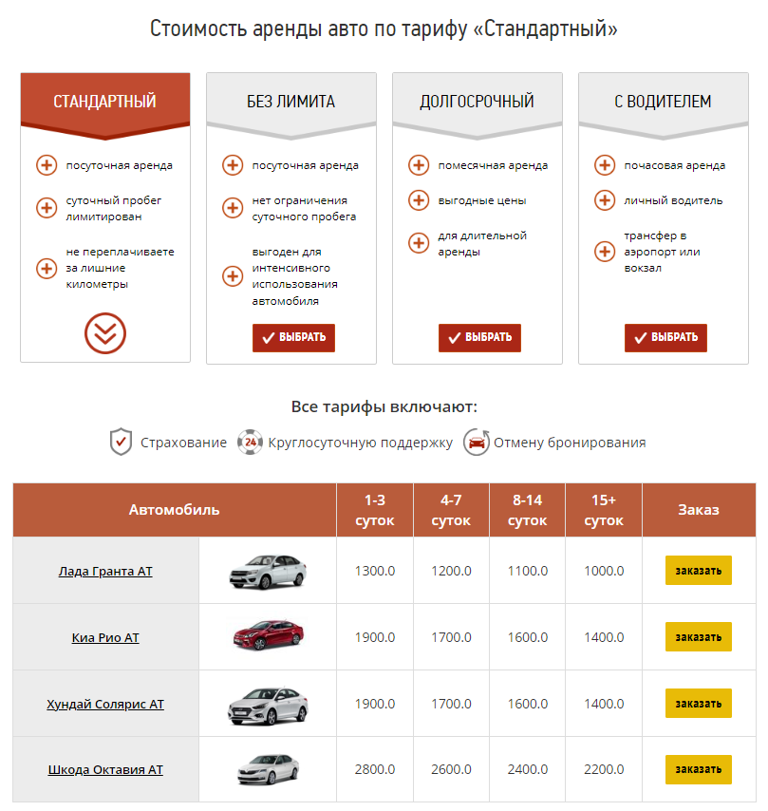

*Не рабочий поиск в форме по месту окончания аренды.*

При выставлении настроек и переходе в тарифы, а затем назад на страницу с формой, можно заметить, что настройки не сохраняются. Скорее всего, они и не изменяются во все. Ничего не изменяется в данной форме, кроме места начала аренды.

|  |  |
| --- | --- |
|  |  |

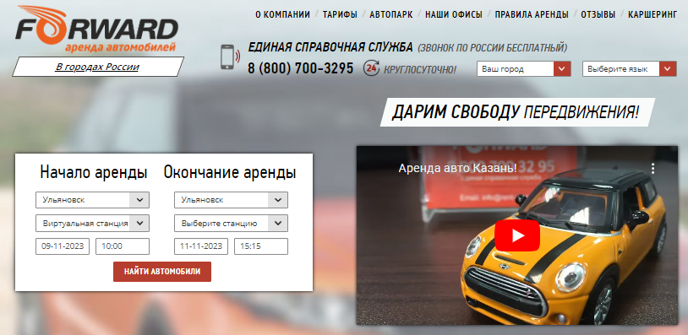

**Веб-сайт «RexRent»**

* **Название сайта / компании:**

RexRent

* **Адрес сайта:**

www.rexrent.ru/

* Описание функционала сайта:

Прокат и аренда автомобиля без водителя.

Плюсы сайта:

+ Наполненный автопарк. Большое разнообразие автомобилей дает возможность клиентам подобрать транспортное средство, которое соответствует их потребностям.

Присутствуют категории у автомобилей.

|  |  |
| --- | --- |
|  |  |

+ Рабочий поиск по начальной и конечной точке аренды автомобиля.

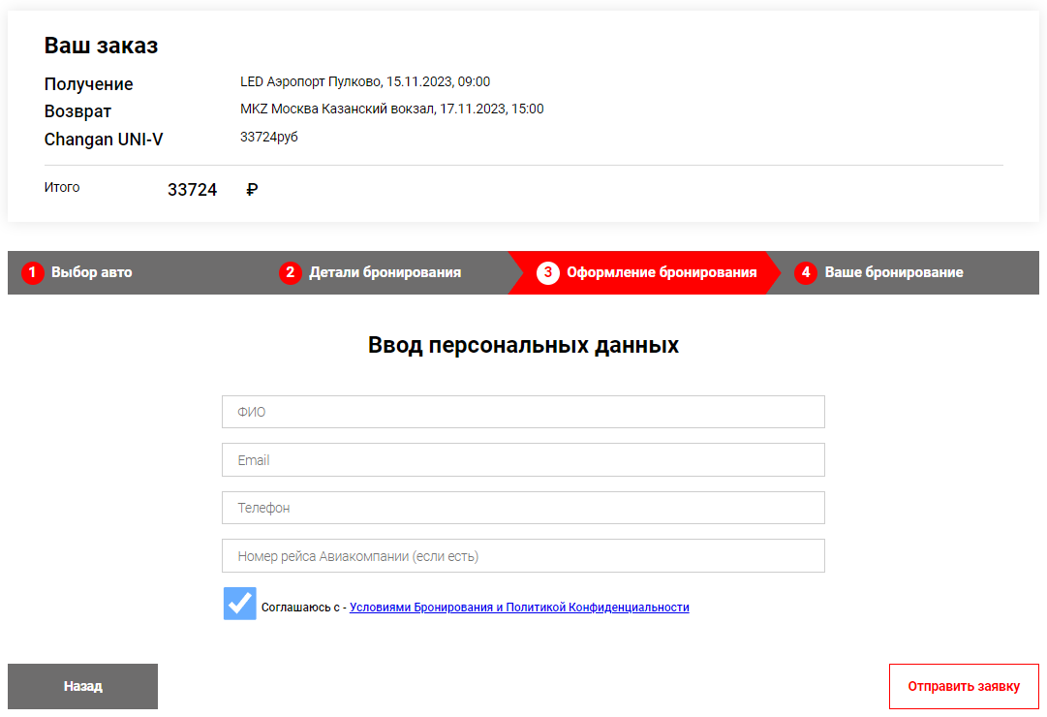

+ Дополнительные услуги. Возможность выбрать дополнительное оборудование, страховку и другие опции.

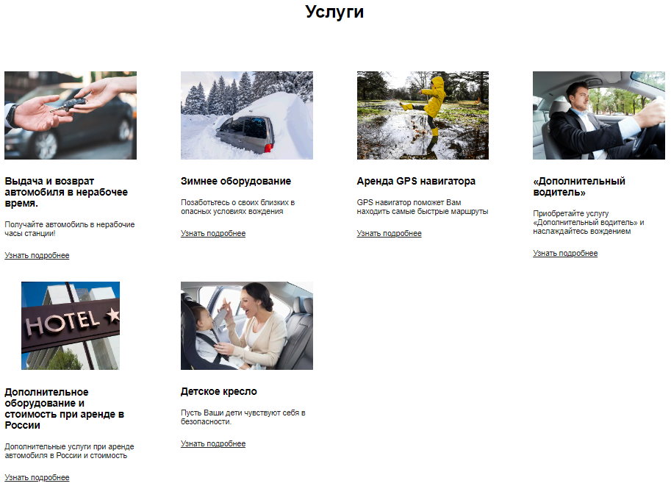

* Минусы сайта:

*Нет возможности оставить отзыв, плохо настроенная ссылка на форму.*



    
    
    